UNIX操作系统基础

实 验 指 导 书

电子科技大学信息与软件工程学院
陈佳
目 录
1、 实验环境 3
1.1 硬件环境 3
1.2 软件环境 3
2 实验一 文本建立与键盘输入 4
2.1实验学时 4
2.2 实验目的 4
2.3 实验内容 4
2.4 实验步骤 4
2.5 实验结果 6
2.6 实验结论 7
3 实验二 用户登录监测 8
3.1实验学时 8
3.2 实验目的 8
3.3 实验内容 8
3.4 实验步骤 8
3.5 实验结果 10
3.6 实验结论 10
4 实验三 文件状态查询 12
4.1实验学时 12
4.2 实验目的 12
4.3 实验内容 12
4.4 实验步骤 12
4.5 实验结果 14
4.6 实验结论 16

实验环境

1.1 硬件环境
1、运行UNIX/Linux操作系统的主机或服务器。
2、运行MS Windows的PC机。
3、连接UNIX服务器和PC机的网络。

1.2 软件环境
1、运行在Windows上的终端仿真软件，如Telnet 、putty等。
2、能够登录到UNIX系统的用户帐号和密码。

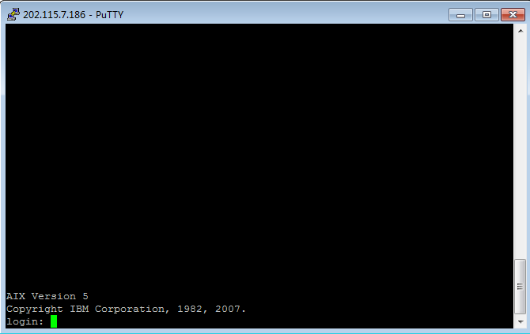

2 实验一 文本建立与键盘输入

2.1实验学时
6学时

2.2 实验目的
使学生熟悉UNIX的基本SHELL程序设计方法，包括命令行参数检测、变量设置、文本建立和输入、程序运行控制和输入输出重定向。

2.3 实验内容
编写一个SHELL程序，将用户从键盘输入的文本附加到一个指定的文件中。如果该文件不存在，则新建立该文件；如果该文件已经存在，则把键盘输入的文本附加到该文件后面。输入内容及行数不限定，以空行表示输入结束。运行结束时显示该文件内容。

2.4 实验步骤
- 用屏幕编辑程序vi建立SHELL程序exam1。程序头应有几行以#号开始的简单的程序功能说明行，其它主要的语句前或后都应有功能注释。
- 通过检测变量$#的值判断命令行参数个数是否正确，如果正确则程序继续运行下去；否则提示用户该命令的运行格式：
Usage: exam1 filename
并退出运行。
- 设置变量INPUT，并赋予任意一个非空的字符串。
- 用echo语句在屏幕上提示用户输入任一行文本（空行表示整个输入结束）。
- 用while建立一无限循环，循环退出条件为变量INPUT为空，循环体为用read语句读入一行到变量INPUT中，用echo命令将该变量的内容用附加方式的重定向（>>）输出到用户在命令行上指定的文件名中。
- 用cat命令将该文件的内容显示在屏幕上。
- 用ls命令查看刚建立好的exam1的读写保护模式。
- 用chmod命令修改exam1的读写保护模式，使用户自己拥有执行权限。
- 在当前目录下直接用程序名exam1运行该程序.思考：如果出现类似如下提示：
exam1: not found
是什么原因？如何调整？
- 试试不带参数或参数个数大于等于2个来运行exam1程序，看程序能否正常判断，并显示提示信息后退出。
- 用一个新文件名newfile作为参数正常运行exam1，任意输入若干行，并以一个空行结束输入。程序能否显示前面的所有输入行后结束运行。
- 用ls命令查看当前目录下是否有新建立的newfile文件，并用cat命令查看该文件的内容。
- 再次用newfile作为参数运行exam1，运行结束后查看newfile文件中本次键盘输入的内容是附加还是覆盖上次运行时输入的内容。
- 试试使用其他的文件名作为参数来运行exam1程序。
- 思考： 如果要使作为输入结束标志的空行不出现在新建立的结果文件中，exam1该作哪些修改？

2.5 实验结果
1、当不带参数运行程序exam1时，屏幕显示如下：
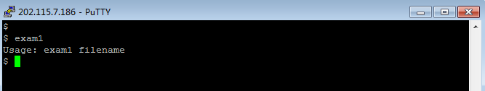
2、程序带参数（指定文件名）运行时，程序提示并等待用户输入字符串（行）。当用户输入一行内容后，程序将该行添加到指定文件的尾部，并显示修改后的文件内容，再次继续提示用户输入行，如此循环下去，直到用户输入一个空行，程序结束。运行结果如下：
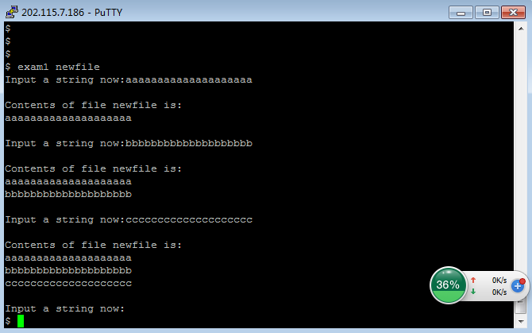
3、程序运行结束后，用ls –l命令查看修改后的文件状态和属性：
4、程序运行结束后，用cat命令查看修改后的文件的内容：
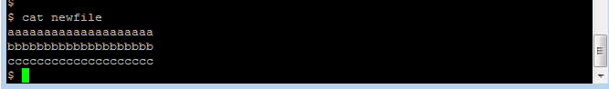

2.6 实验结论
1、…..
2、…..
3、…..

3 实验二 用户登录监测

3.1实验学时
5学时

3.2 实验目的
使学生熟悉一种简单的指定用户的监测方法. 练习命令行参数、用户变量、while循环控制和暂停进程（sleep）等方面的使用技巧。

3.3 实验内容
编写一个用户监测程序usr_monitor, 其运行格式为：
usr_monitor username
其中username是用户指定的任意一个用户名。程序运行时首先列出当前系统中的已登录用户的名单，再检查指定用户是否已登录。如果已登录，则显示相应信息；如果未登录，则等待该用户登录，直到指定用户登录进入系统为止。

3.4 实验步骤
- 建立shell程序usr_monitor
- 根据变量$#的值检查命令行上是否有一个用户名，如果有则
继续运行；如果没有或多于一个用户名则提示运行格式：
Usage: usr_monitor username
- 运行who命令，并将运行结果中的用户名字段截取下来，保存到一个用户变量中。
- echo命令显示该变量的值，即当前系统中的用户名单。
- 判断用户名单中是否包含命令行上指定的用户，如果有则显示：
user [username] is logon
并退出程序。
- 如果用户名单中没有包含命令行上指定的用户，则显示：
waiting user [username] …
光标停留在省略号后面。
- 使用while循环，用sleep命令每隔5秒钟检查指定用户是否已登录系统。检测方法与步骤3相同。
- 如果指定用户未登录，则一直等待下去；如果指定用户已登录，则在省略号后面接着显示：
[username] is log on
退出循环，并结束程序。
- 调整程序格式，在程序头加上若干行程序功能注释，在程序的重要功能语句处加上简单注释。
- 在本实验程序中可以不使用“实验内容”中的命令，只要程序能达到“实验要求”中指定的功能即可。

3.5 实验结果
1、命令行上未指定用户名时，程序给出错误提示，并退出：
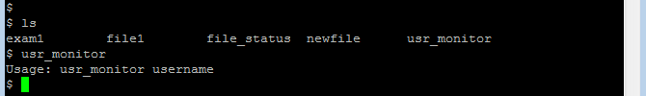

2、usr_monitor程序运行时，指定guest用户名，程序显示当前已登录系统的用名单，等待指定的guest用户的登录，当guest登录系统时，程序给出提示信息，并退出。
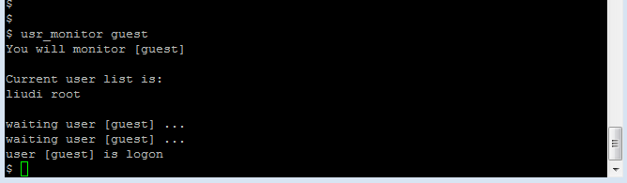

3.6 实验结论
1、……
2、……
3、……

4 实验三 文件状态查询

4.1实验学时
5学时

4.2 实验目的
使学生熟悉UNIX的基本SHELL程序设计方法，包括命令行参数检测、变量设置、文件状态检测与特定信息读取、程序运行控制。

4.3 实验内容
编写一个SHELL程序，动态检测指定文件的状态信息，当文件的大小发生改变时，给出提示信息，并继续前进检测。当文件的大小的变化次数或持续检查无变化次数达到一定值时，退出检查，程序结束。

4.4 实验步骤
- 清屏；
- 提示用户输入要检测其状态的文件名；
- 显示该文件的状态信息（提示：该状态信息可由命令ls –l 来得到），或找不到该文件时的错误提示；
- 可用cut命令，或用sed或awk命令来截取状态信息中文件的大小并保存；
- 每隔5秒钟检测一次该文件大小的信息，并与保存的文件原来的大小相比较；
- 如果文件大小未改变，则屏幕显示不变，并继续每隔5秒钟检测一次；
- 如果文件大小已改变，则保存新的文件大小，并在屏幕上显示：
file [ filename ] size changed
括号中的filename为本程序运行时用户输入的被检测的文件名。程序继续每隔5秒钟检测一次文件的大小；
- 程序循环执行5~7步的操作。当被检测的文件或者已累计改变了两次大小，或者已连续被检测了十次还未改变大小时，给出相应提示，然后清屏退出。
- 参考代码如下：

4.5 实验结果
1、程序运行时，如果找不到指定的文件，程序提示错误信息：
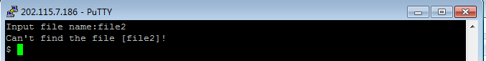
2、运行程序，输入要检查的文件名file1，在十次检查周期内，文件大小都一直不变的情况下，屏幕显示如下：
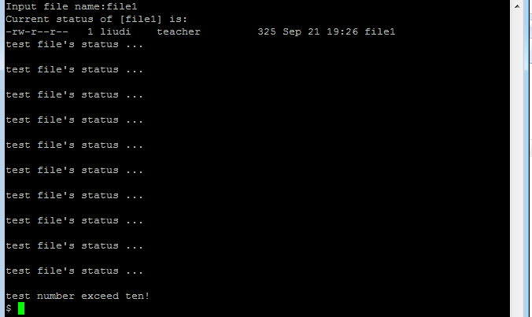
3、运行程序后，被检查的文件大小只改变了一次时，屏幕的显示情况：
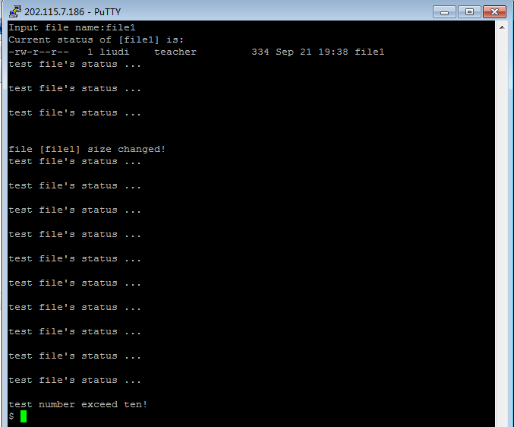
4、运行程序后，被检查的文件的大小改变了两次时，屏幕显示的运行情况：
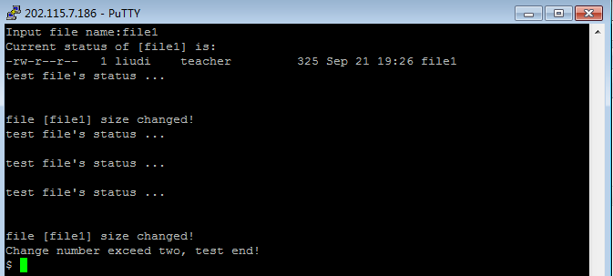

4.6 实验结论
1、……
2、……
3、……
4、……
5、……

